UBND HUYỆN ĐẮK SONG  TRƯỜNG THCS NGUYỄN DU | CỘNG HÒA XÃ HỘI CHỦ NGHĨA VIỆT NAM  Độc lập – Tự do – Hạnh phúc
Số: 36/QĐ-ND | Thuận Hạnh, ngày 15 tháng 10 năm 2022

QUYẾT ĐỊNH
V/v công khai đối với cơ sở giáo dục và đào tạo
thuộc hệ thống giáo dục quốc dân

HIỆU TRƯỞNG TRƯỜNG THCS NGUYỄN DU

Căn cứ Thông tư số 36/2017/TT-BGDĐT ngày 28/12/2017 của Bộ Giáo dục và Đào tạo về việc ban hành Quy chế thực hiện công khai đối vơi cơ sở giáo dục và đào tạo thuộc hệ thống giáo dục quốc dân;
Căn cứ tình hình thực tế của trường THCS Nguyễn Du năm học 2022 – 2023.

QUYẾT ĐỊNH

Điều 1: Công khai cam kết chất lượng giáo dục của Trường THCS Nguyễn Du năm học 2022 – 2023 (Biểu mẫu 09);
Công khai thông tin chất lượng giáo dục thực tế của Trường THCS Nguyễn Du năm học 2021 – 2022 (Biểu mẫu 10);
Công khai thông tin cơ sở vật chất của Trường THCS Nguyễn Du năm học 2022– 2023 (Biểu mẫu 11);
Công khai thông tin về đội ngũ nhà giáo, cán bộ quản lý và nhân viên của Trường THCS Nguyễn Du năm học 2022 – 2023 (Biểu mẫu 12).
Điều 2: Quyết định này có hiệu lực kể từ ngày ký.
Điều 3: Tổ Văn phòng trường THCS Nguyễn Du, các cá nhân liên quan chịu trách nhiệm thi hành Quyết định này./.
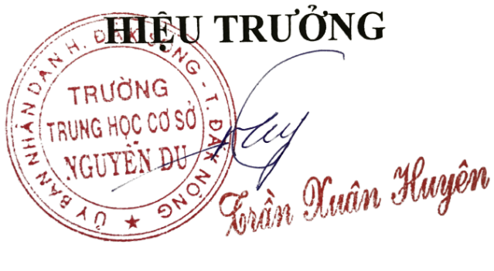
Nơi nhận:
- Phòng GD&ĐT Đắk Song (b/c);
- Như điều 3 (để thực hiện);
- Lưu VT.

